# **Розумні Хрестики-Нулики**

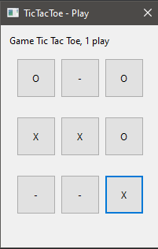

**Жанр**: логічна гра

**Цільова аудиторія**: в основному молоде покоління 5-20

**Платформи**: Windows

# **Основний геймплей**

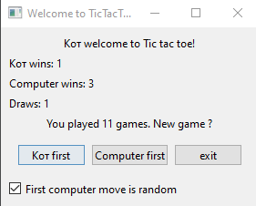

* Гравець вибирає складність гри, визначаючи, чи буде перший хід комп'ютера випадковим. Далі вибирає хто робитиме перший хід.
* Після чого потрапляє на вікно ігрового поля, з 9 кнопками, кожна з якої є клітиною ігрового поля. Натискаючи на порожню кнопку гравець ставить на ній "хрестик" чи "нулик" залежно від того, за кого він грає (перший гравець грає "хрестиком")
* Після наступного ходу комп'ютера гра продовжується або до перемоги - коли хтось із гравців будує лінію з 3-х "хрестиків" чи "нуликів" або заповнення всього поля (нічия).
* Ведеться статистика.
* Якщо вимкнено опцію випадкового першого ходу комп'ютера виграти неможливо, хто б першим не ходив.

# **Особливості**

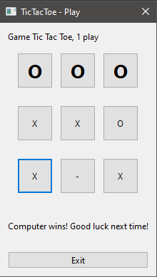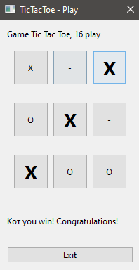

**1. Розвиток мислення.** Ця проста гра дозволить вам перевірити чи достатньо ефективно працює ваш мозок

**2. Перевірити себе** якщо рівень складності не є максимальний, і перший хід комп'ютера випадковий, то можливість виграти є. Чи вдасться у вас перемогти опонента, який ідеально розраховує всі наступні варіанти?

**3.** **Навчальна гра.** Ця гра написана з метою демонстрації навичок автора володіння мовою Python, його здатності вирішувати завдання як пов’язані з кодом (перебір варіантів) так і з організацію оптимального інтерфейсу.

# **Монетизація**

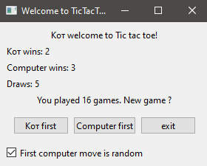

Модель **безкоштовна гра**.

* Витрачений на розробку час є вкладенням у себе - розвиток навичок програмування, що має сприяти розвитку автора
* Успішна здача проекту дозволить перегорнути життєву сторінку пов'язану з навчанням у школі IT-Step (яка в останні місяці пішла по вибоїнах), повернути собі мотивацію становлення IT фахівцем та очистити свій час та простір для подальшого шляху розвитку.
* Наявність ще одного готового та робочого проекту на GitHub також буде плюсом

# **Проект гри**

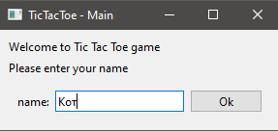

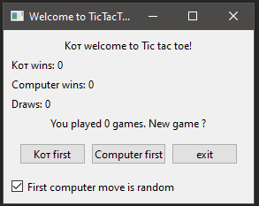

[**https://github.com/tvsirius/tic-tac-toe-qt**](https://github.com/tvsirius/tic-tac-toe-qt)